Тема 3.1-3.5. Алгоритмы. Работа в VS Code с алгоритмами сортировки и поиска

Выполнил студент группы 15.27Д-ПИ03/25б

Малышева Дарья Андреевна

1. Сортировка выбором
2. Сортировка обменом (пузырьком) (Bubble Sort):

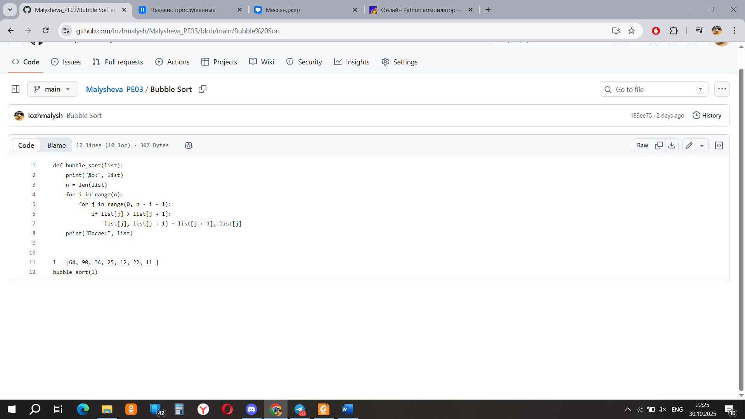

Рисунок 3 – Код сортировки обменом

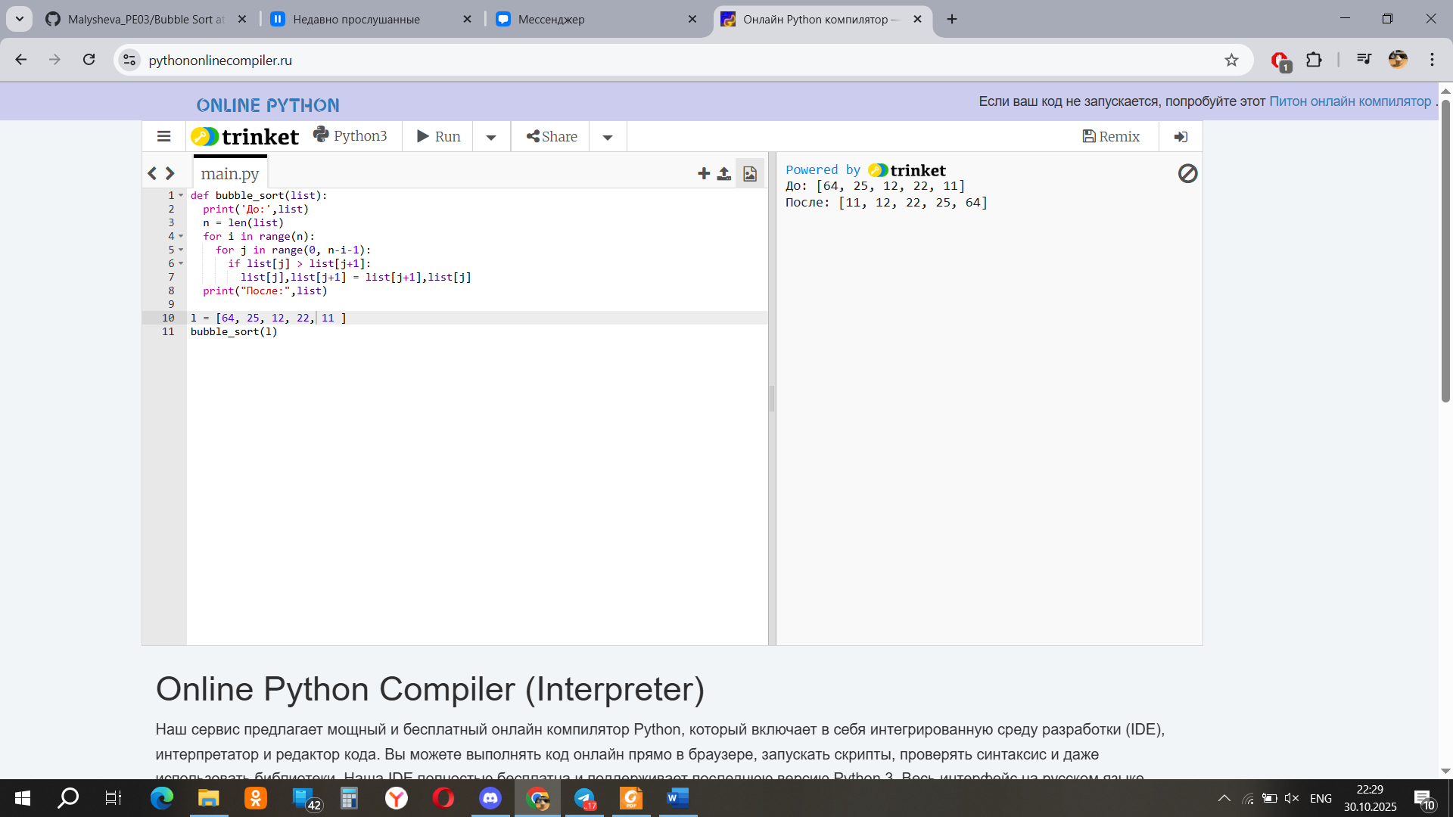

Рисунок 4 – Проверка кода сортировки обменом

Временная сложность алгоритма:

* О(n) – при отсортированном массиве (лучший случай)
* О(n2)- массив расположен в случайном порядке (средний случай), когда массив отсортирован в обратном порядке (худший случай)

1. Сортировка вставками (Insertion Sort):

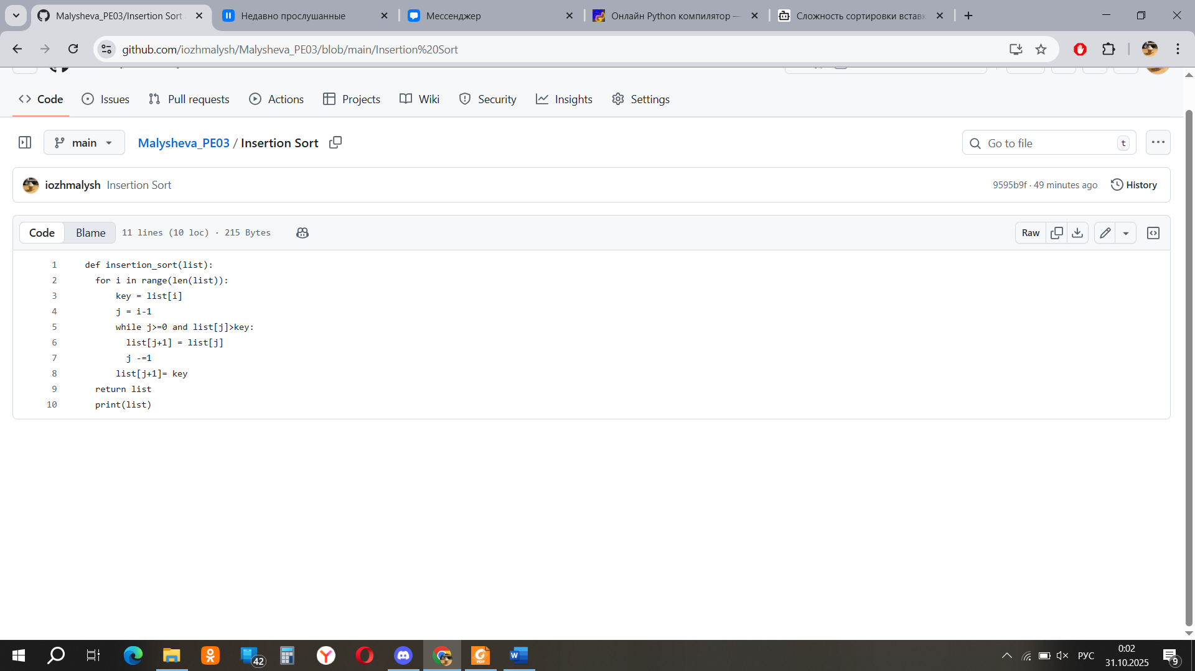

Рисунок 5 – Код сортировки вставками

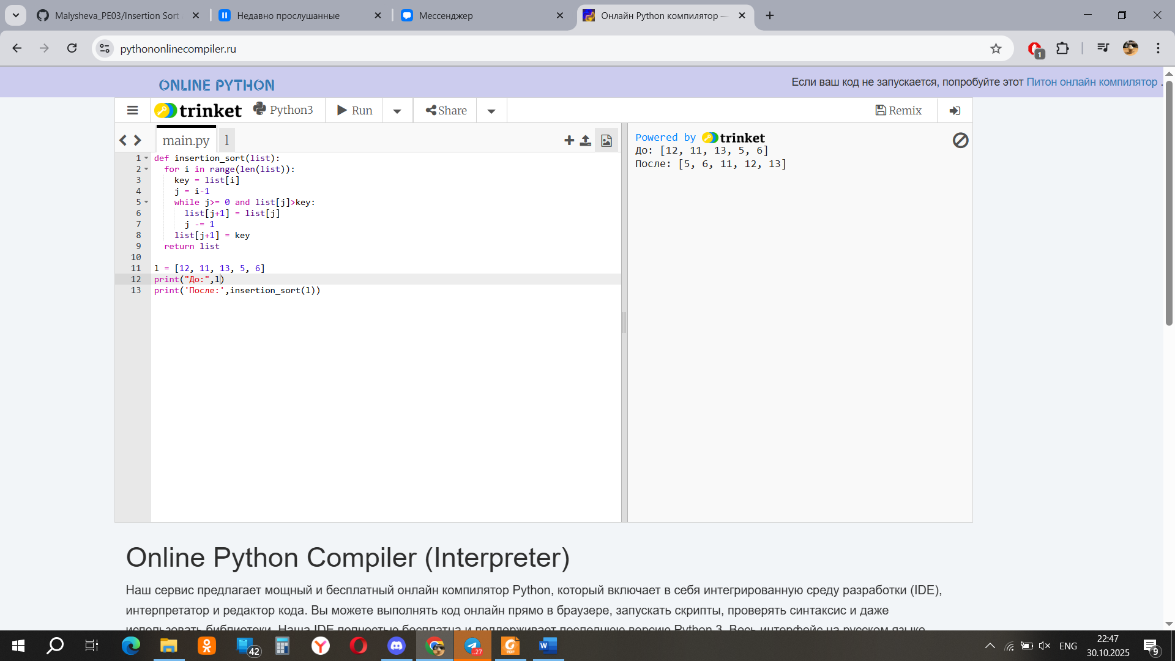

Рисунок 6 – Проверка кода сортировки вставками

Временная сложность алгоритма:

* О(n) – при отсортированном массиве (лучший случай)
* О(n2)- массив расположен в случайном порядке (средний случай), когда массив отсортирован в обратном порядке (худший случай)

1. Сортировка слиянием
2. **Сортировка Шелла (Shellsort):**

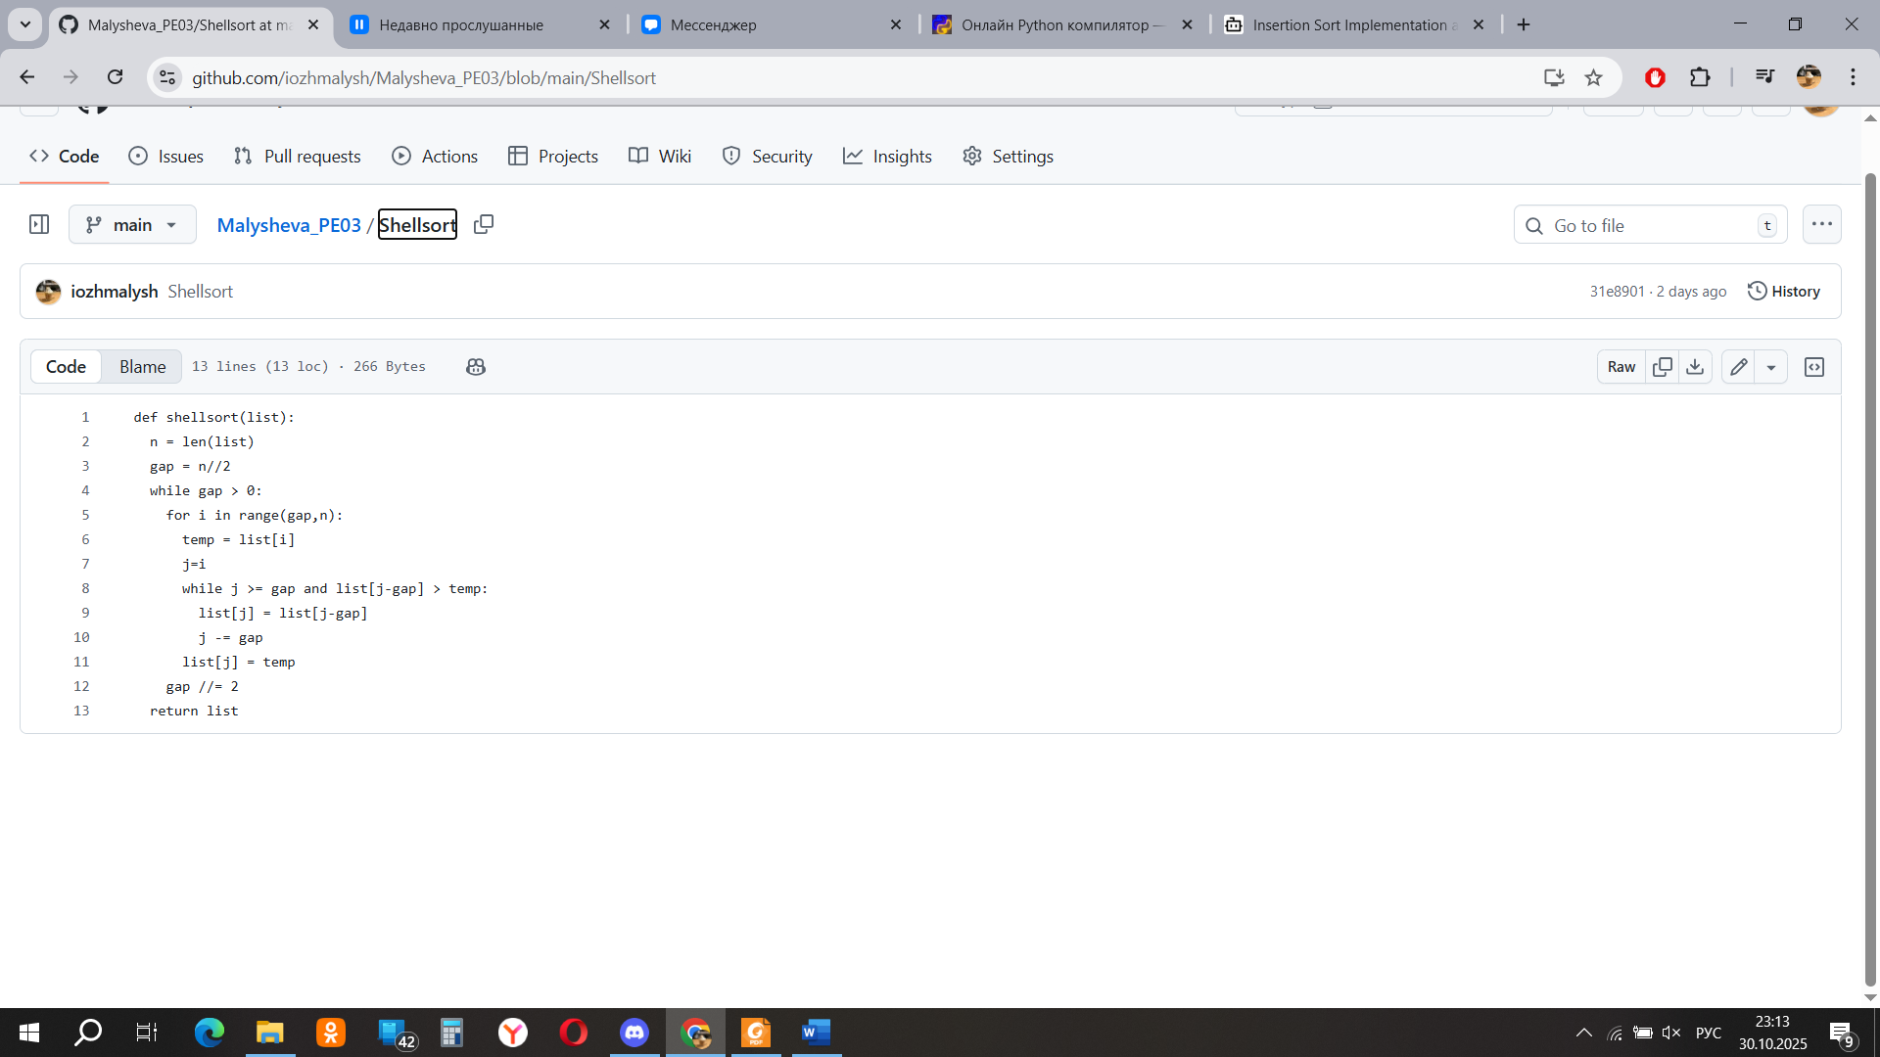

Рисунок 9 – Код сортировки Шелла

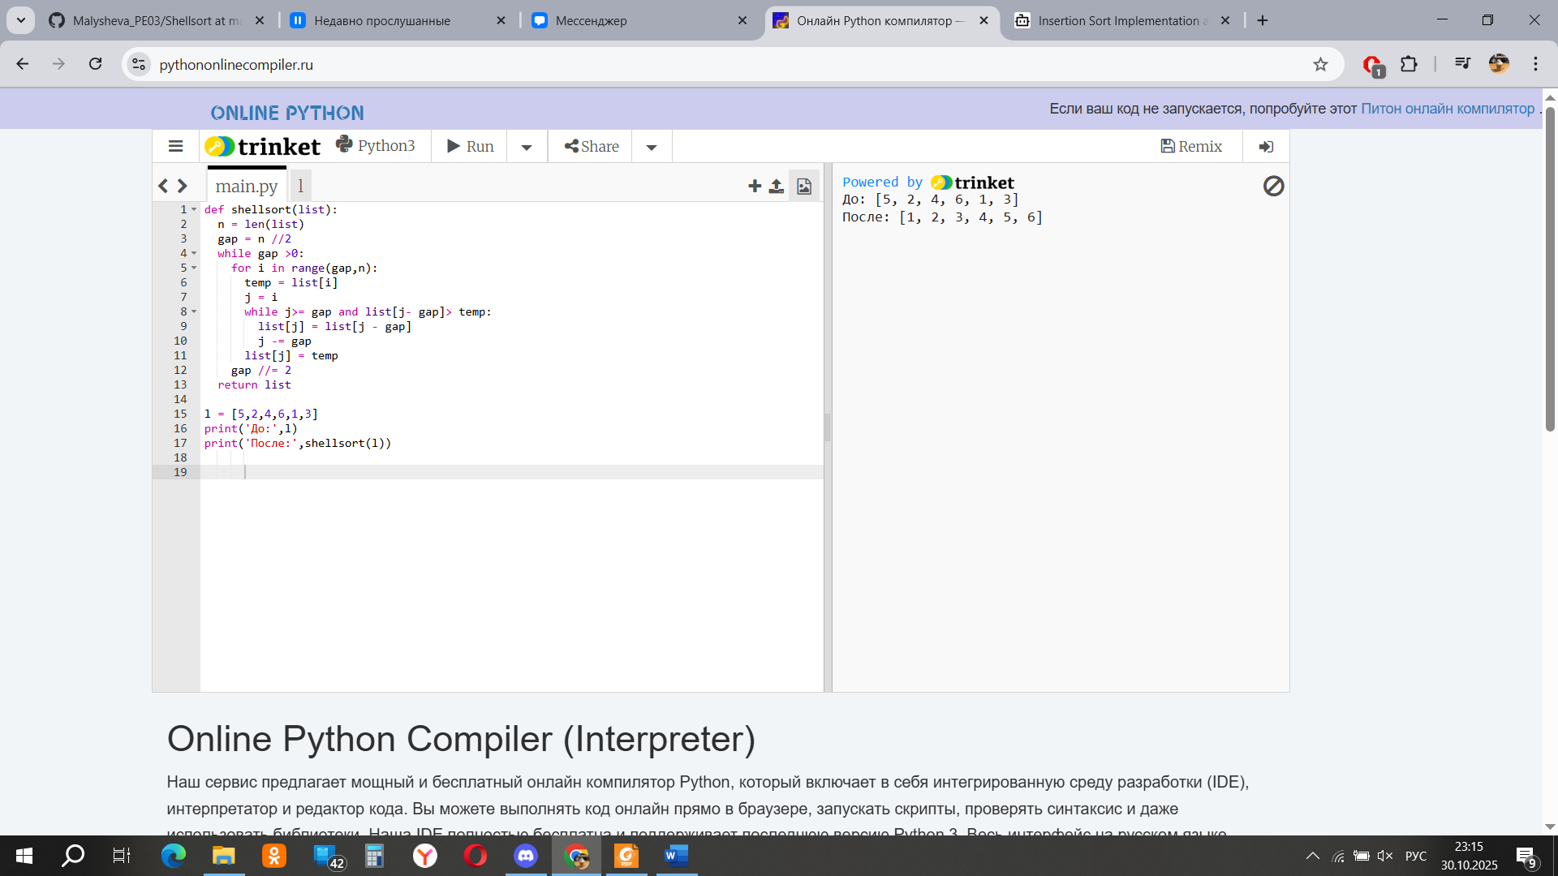

Рисунок 10 – Проверка кода сортировки Шелла

Временная сложность алгоритма:

* О (n log2 n) – при отсортированном массиве (лучший случай)
* O (n log n) - массив расположен в случайном порядке (средний случай)
* О (n2) - когда массив отсортирован в обратном порядке (худший случай)

1. **Быстрая сортировка (Quick Sort):**

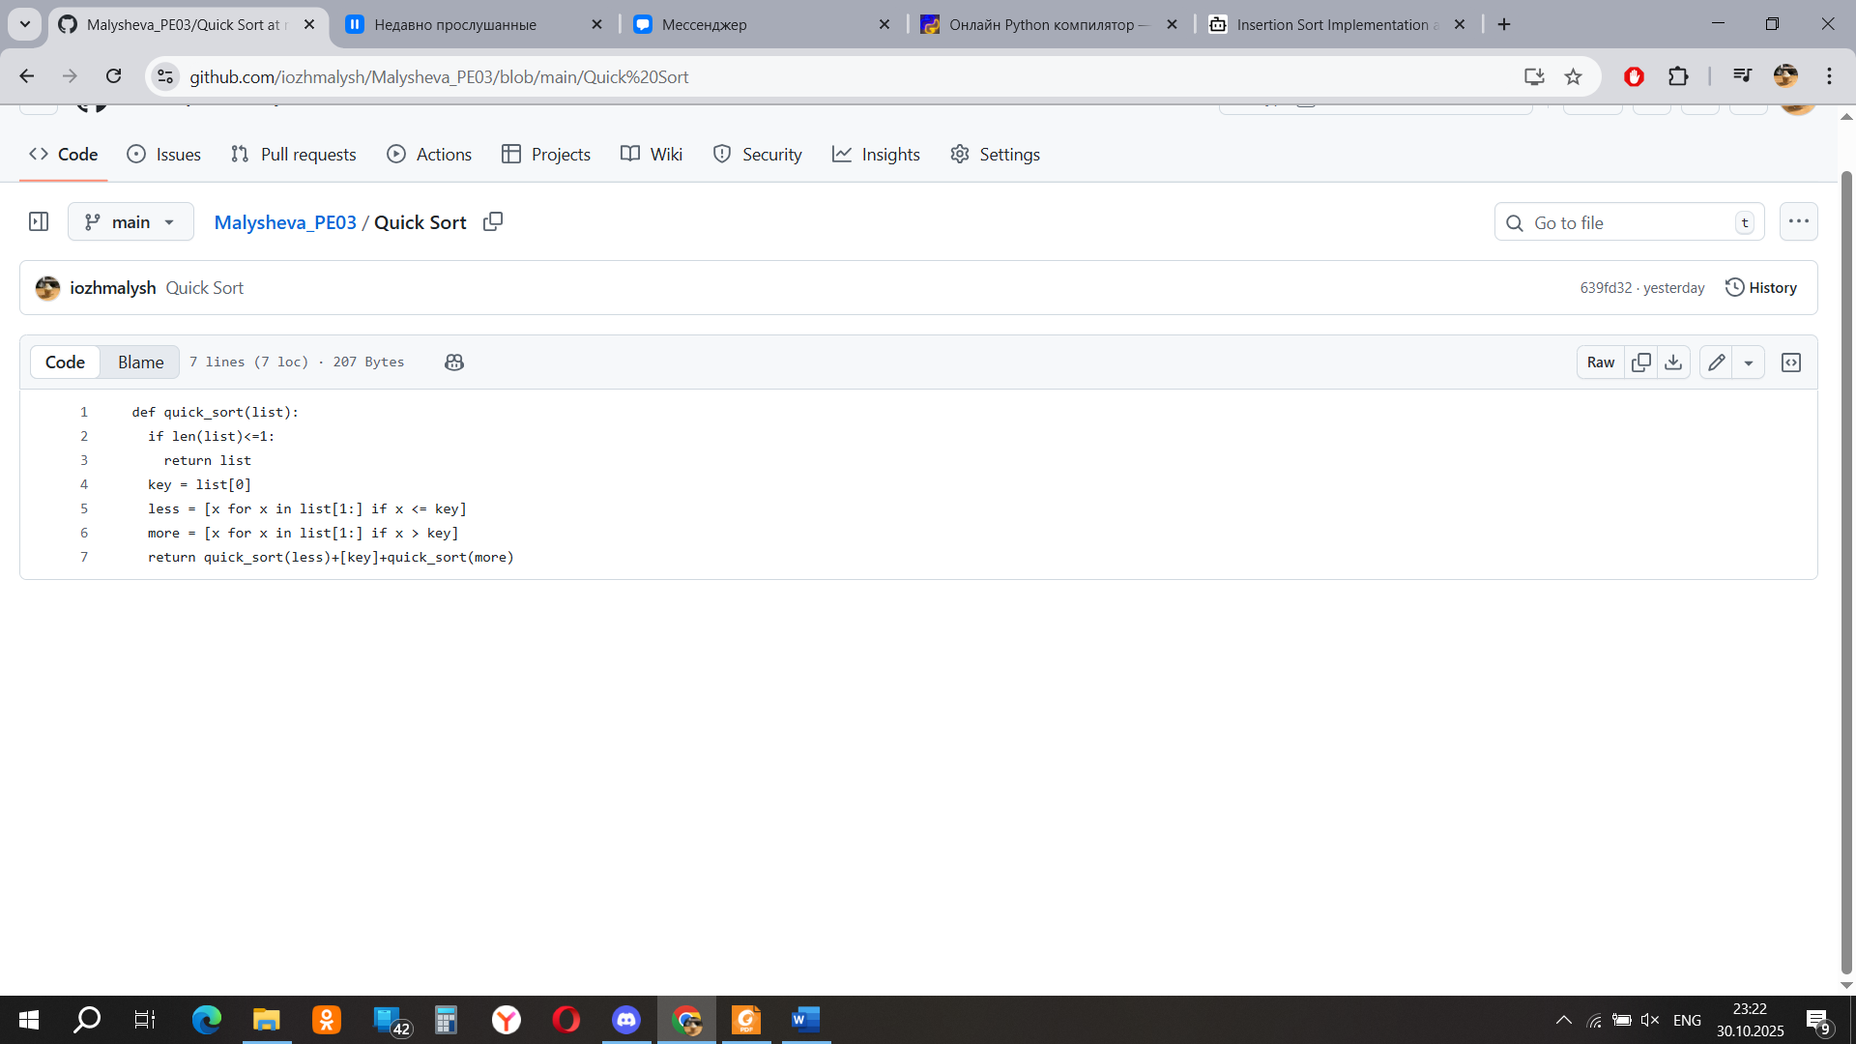

Рисунок 11 – Код быстрой сортировки

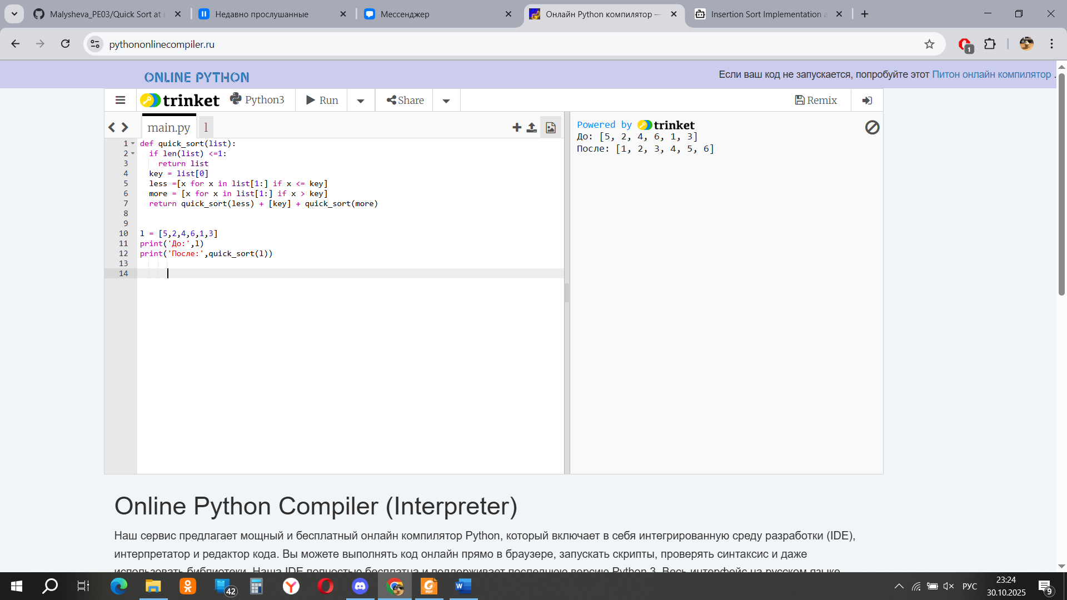

Рисунок 12 – Проверка кода быстрой сортировки

Временная сложность алгоритма:

* О (n log n) – при отсортированном массиве (лучший случай), массив расположен в случайном порядке (средний случай)
* О (n2) - когда массив отсортирован в обратном порядке (худший случай)

1. Сортировка слияние
2. **Пирамидальная сортировка**
3. **Последовательный/линейный поиск**

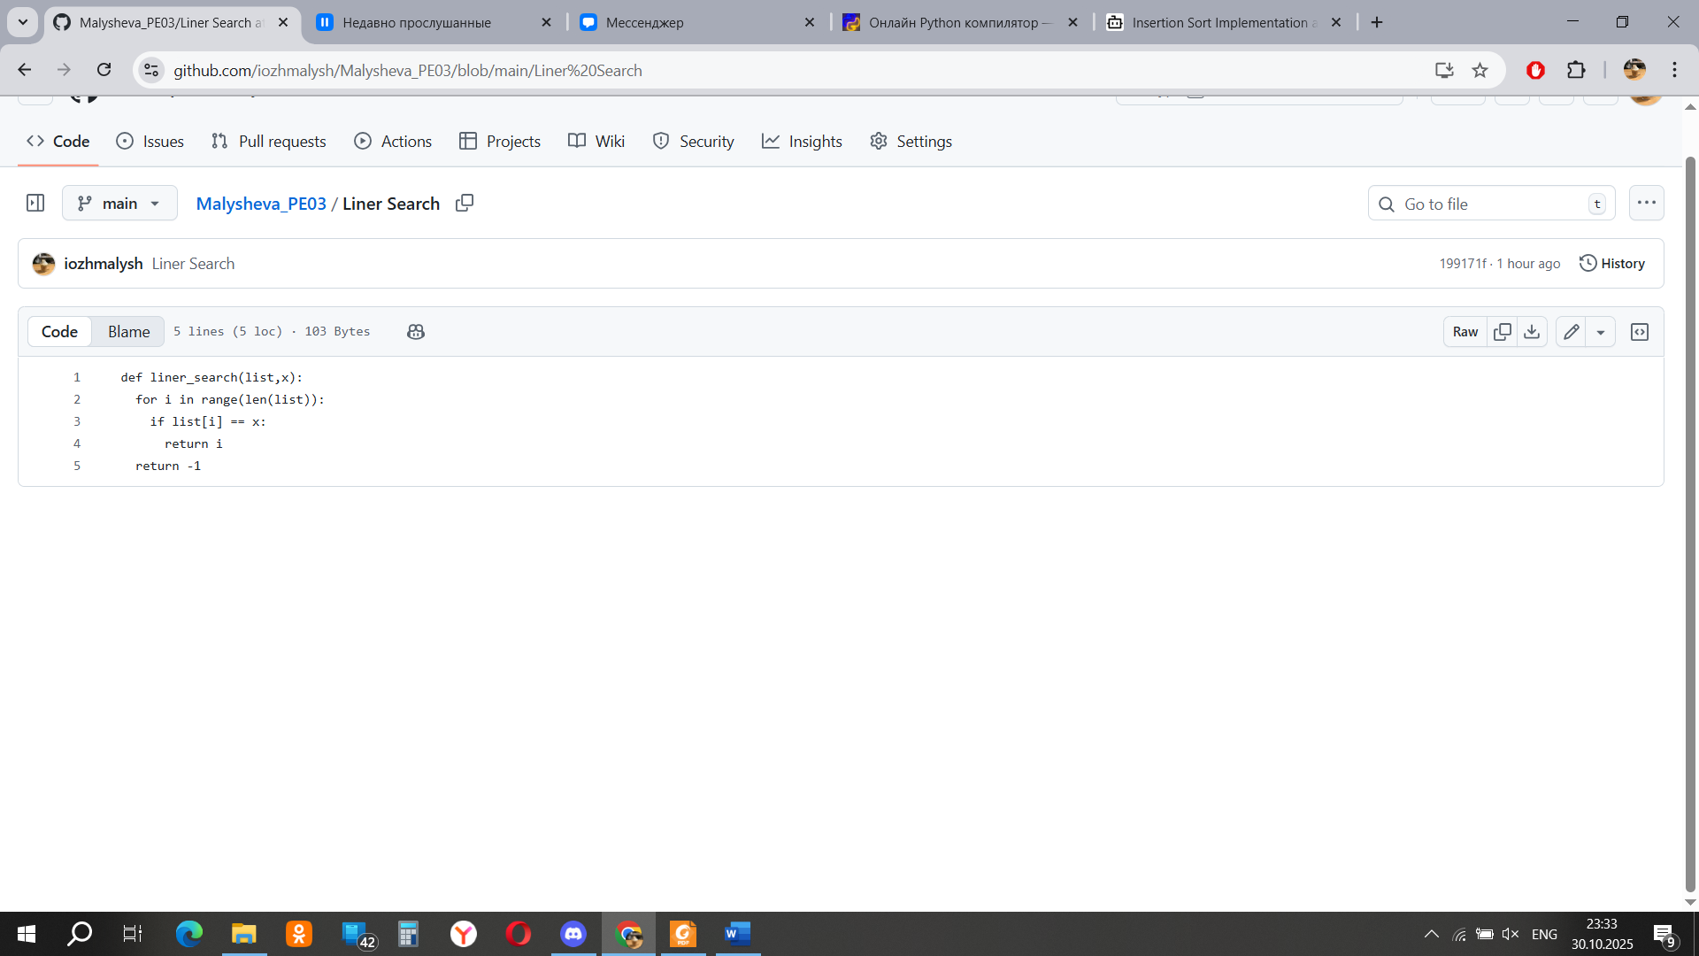

Рисунок 15 – Код линейного поиска

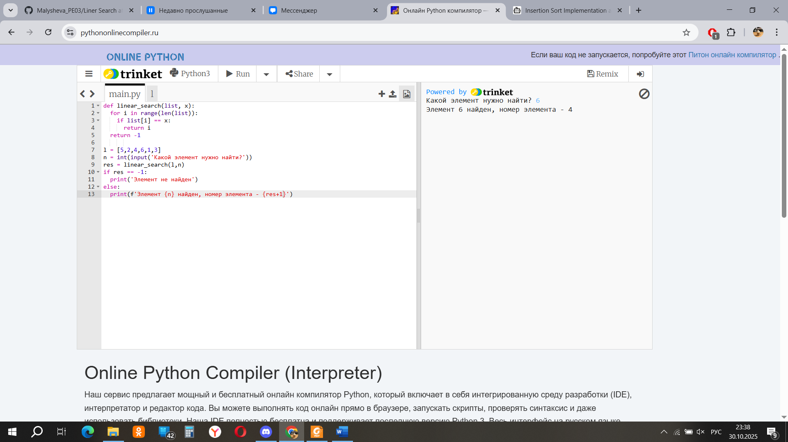

Рисунок 16 – Проверка кода линейного поиска

Временная сложность алгоритма:

* О(n) – в любом случае

1. **Бинарный поиск (Binary search):**

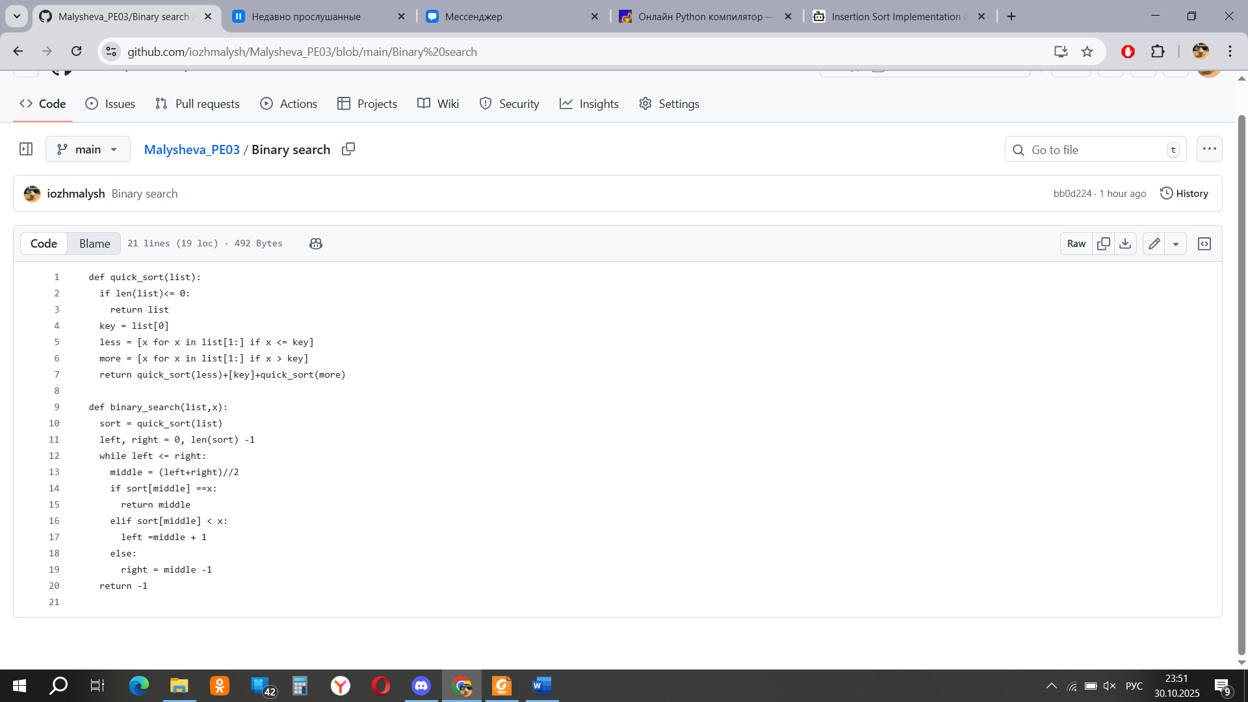

Рисунок 17 – Код бинарного поиска

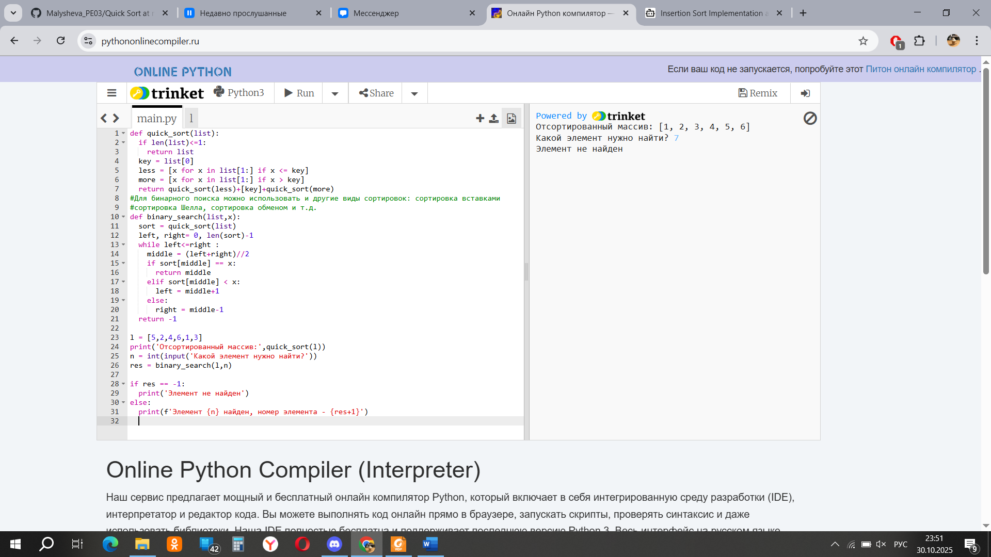

Рисунок 18 – Проверка кода линейного поиска

Временная сложность алгоритма:

* О (log n) – когда вводят отсортированный массив
* О (n log n) - когда массив отсортировывают перед поиском (худший случай)

1. **Интерполирующий поиск**
2. **Фибоначчи поиск**